**LAPORAN PRAKTIKUM**

**ALGORITMA DAN PEMROGRAMAN LANJUT** **PERTEMUAN KE – 2**



**Disusun Oleh :**

**NAMA : TARISA DWI SEPTIA**

**NIM : 205410126**

**JURUSAN : TEKNIK INFORMATIKA**

**JENJANG : S1**

**Laboratorium Terpadu**

**Sekolah Tinggi Management Informatika Komputer**

**AKAKOM**

**YOGYAKARTA**

**2021**

**Pertemuan Ke-2**

**Perulangan bertingkat 2 dan bertingkat 3**

1. **Tujuan**

* Dapat membuat program untuk menyelesaikan kasus dengan perulangan bertingkat 2 dan bertingkat 3

1. **Praktik**
2. 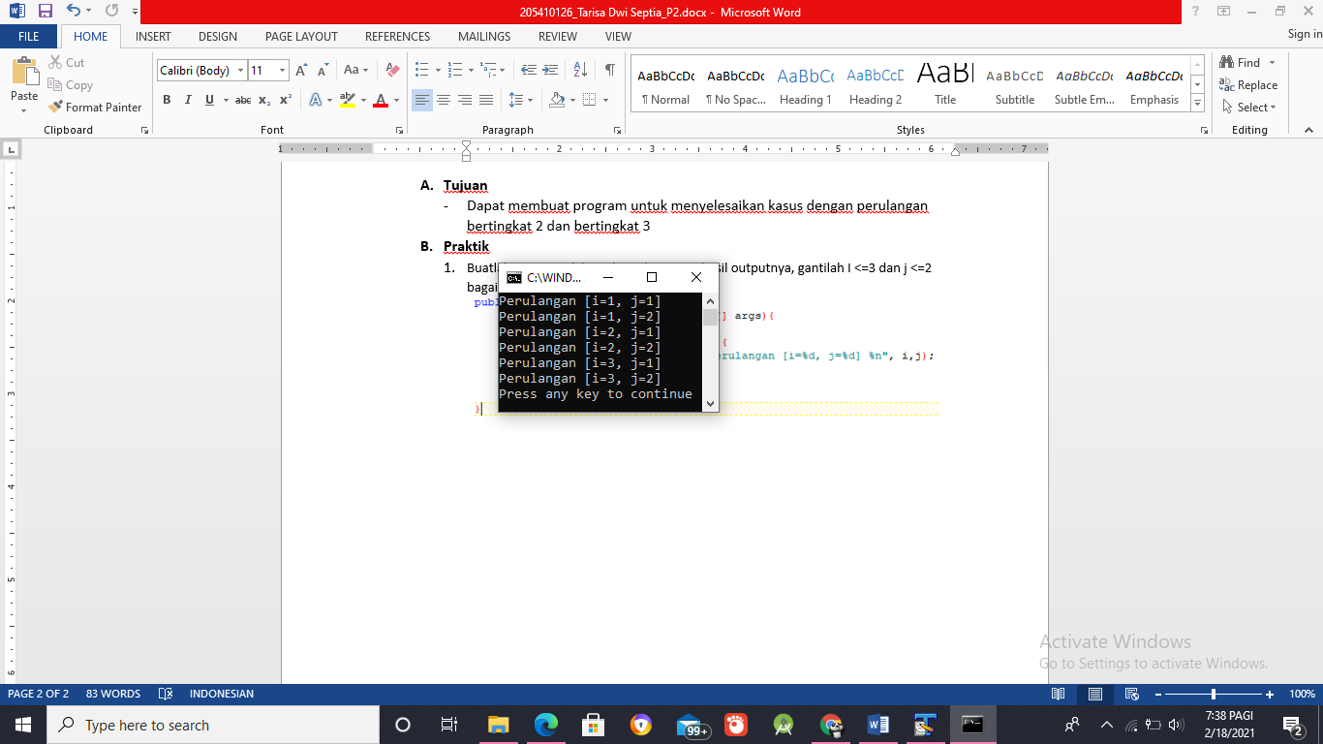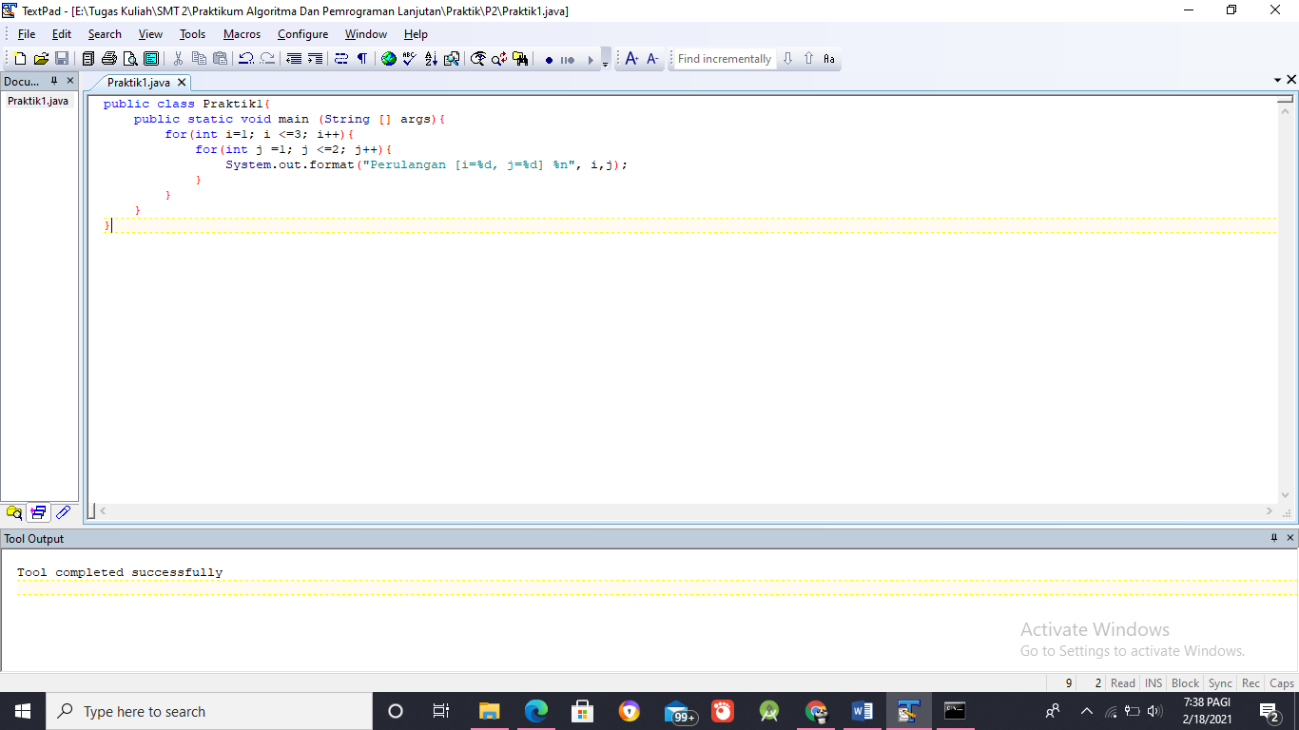Buatlah program di bawah ini dan amati hasil outputnya, gantilah I <=3 dan j <=2 bagaimana hasil outputnya ?
3. Salin program di bawah ini dan amati hasil outputnya :

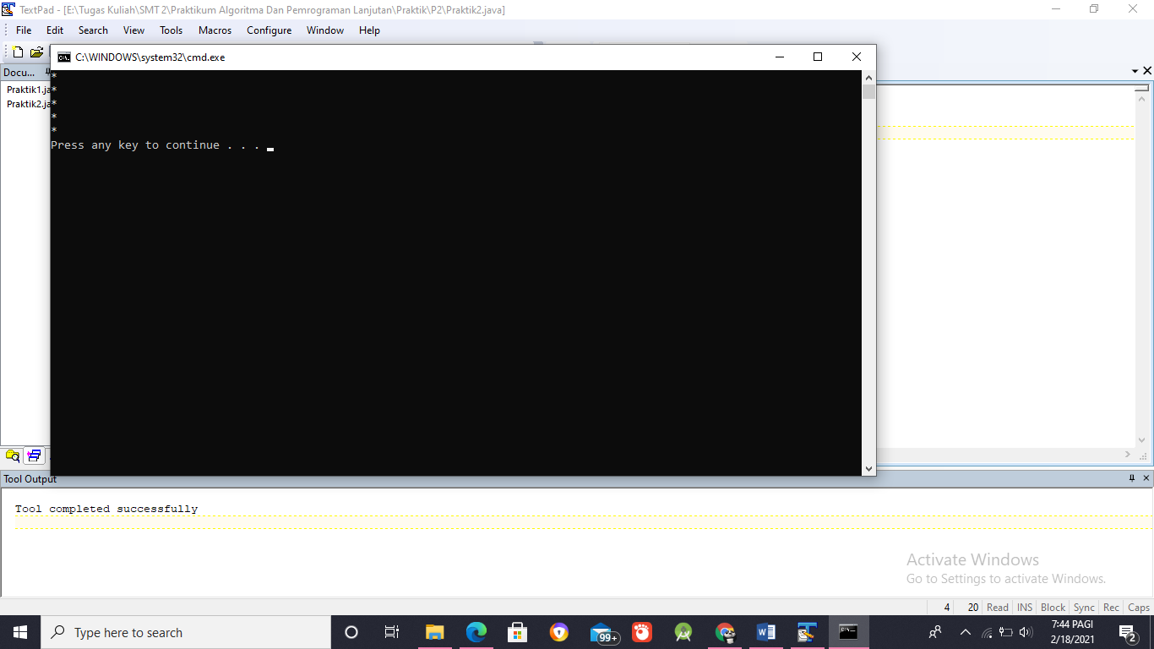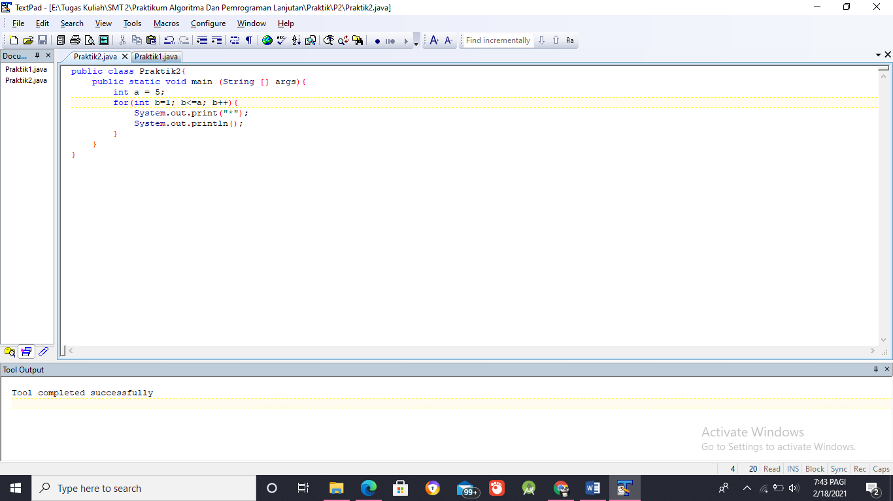

1. Modifikasi program nomor 2,untuk menghasilkan output sebagai berikut :

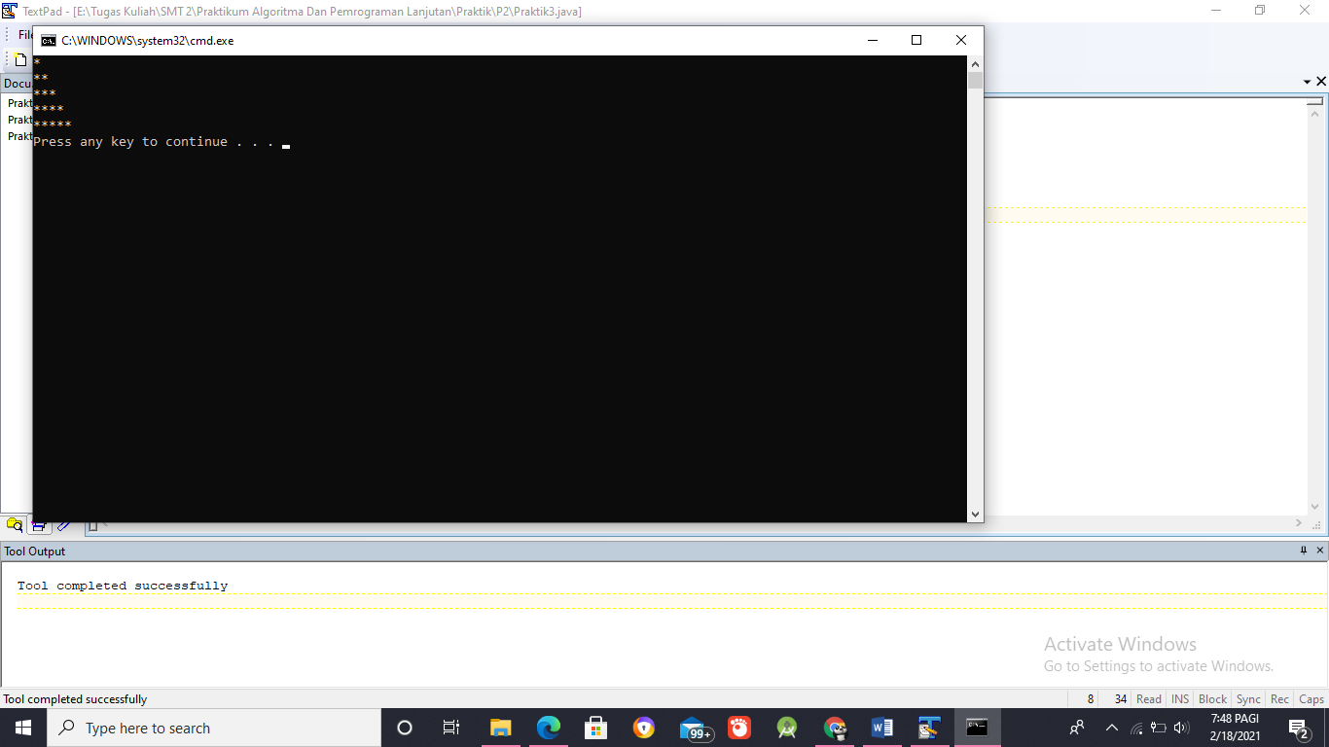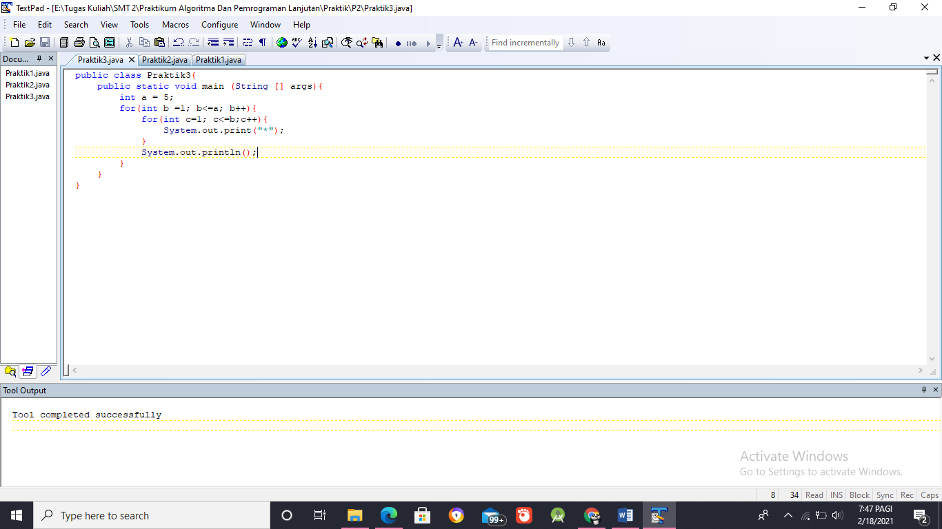

1. Ubahlah kembali praktik program no 3, agar menghasilkan output sebagai berikut :

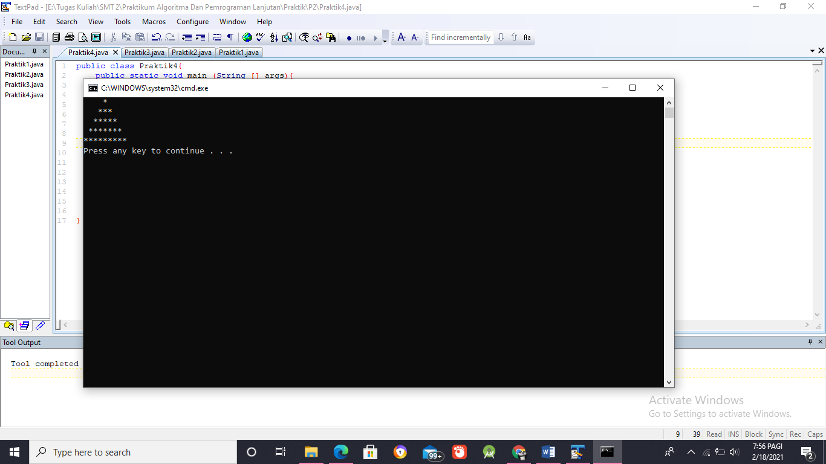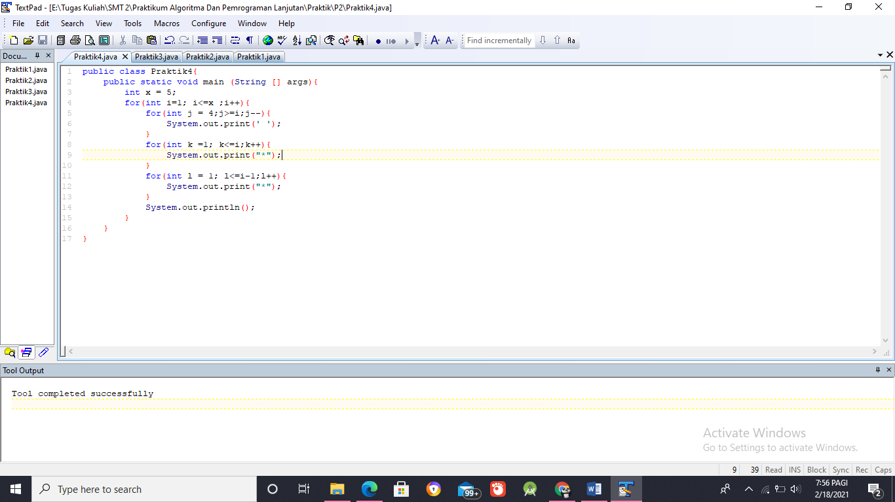

1. 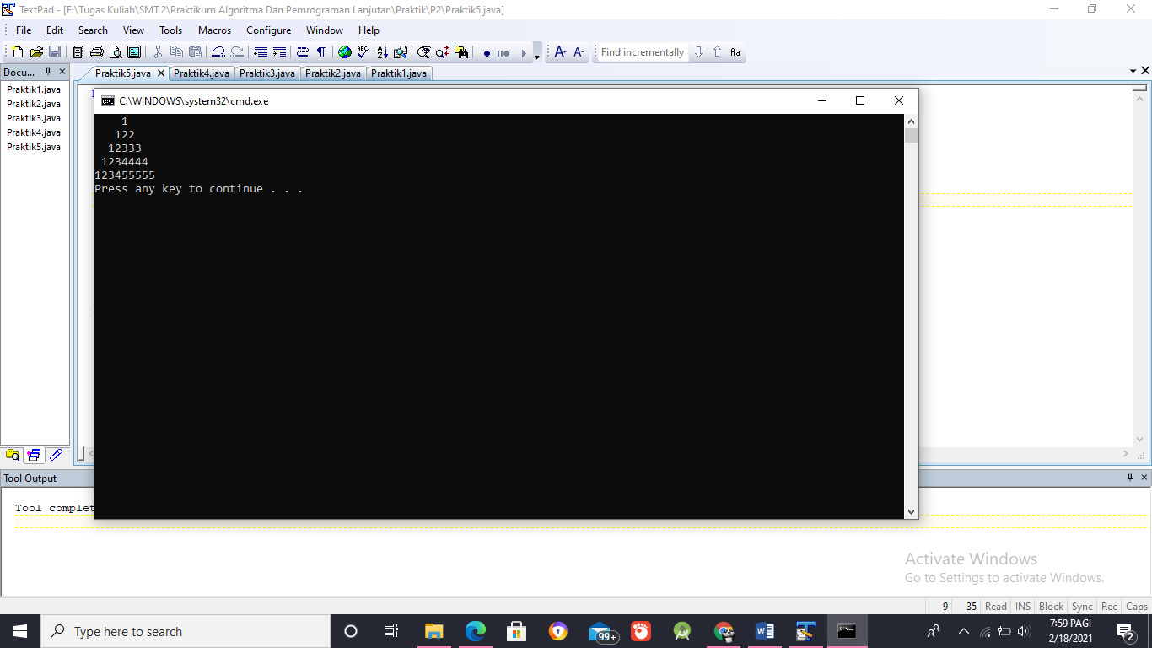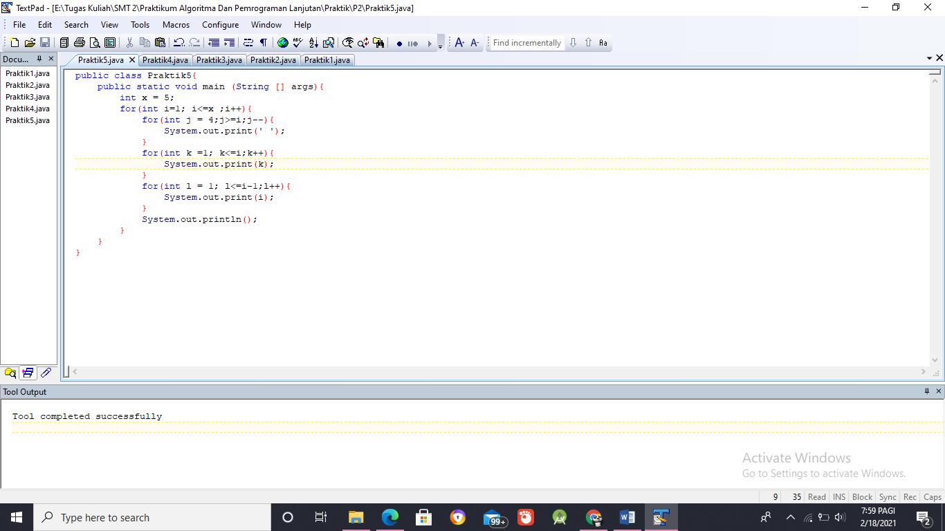Modifikasi praktek nomor 4 untuk menghasilkan hasil output sebagai berikut :

1. Modifikas praktik program 2 dan 5 dengan menggunakan perulangan while dan modifikasi praktik program no 3 dan 4 dengan menggunakan perulangan do while

* Program 2

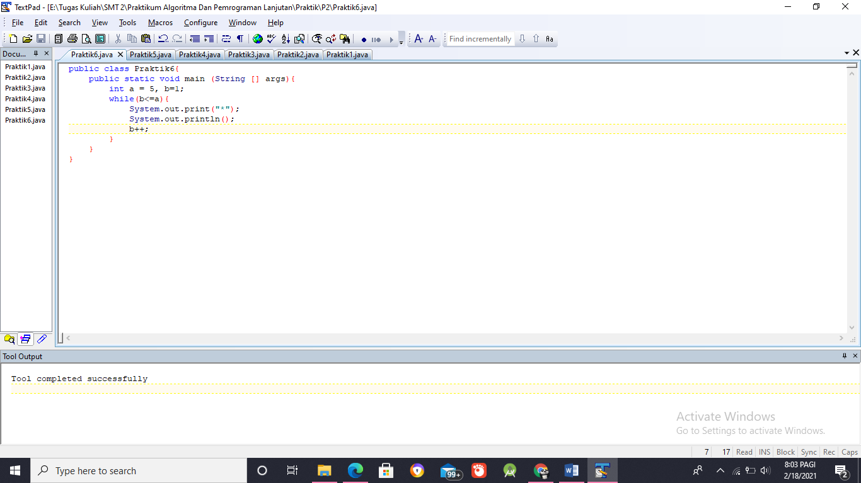

* Program 5

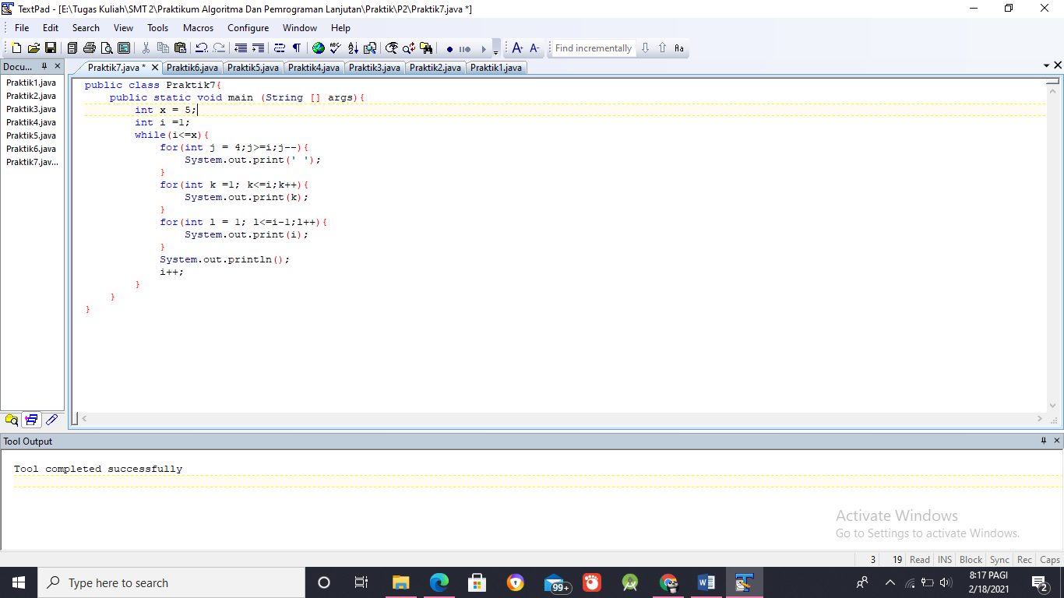

* 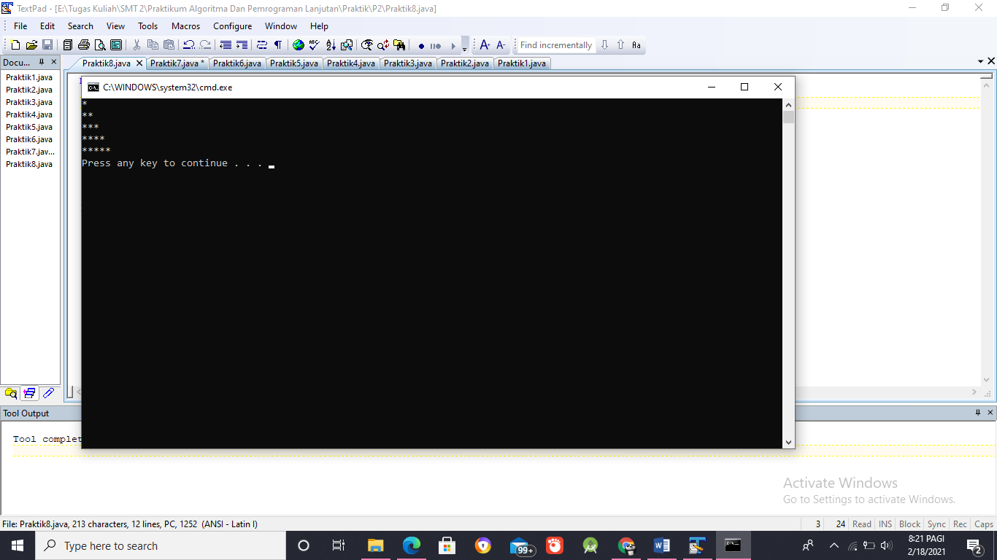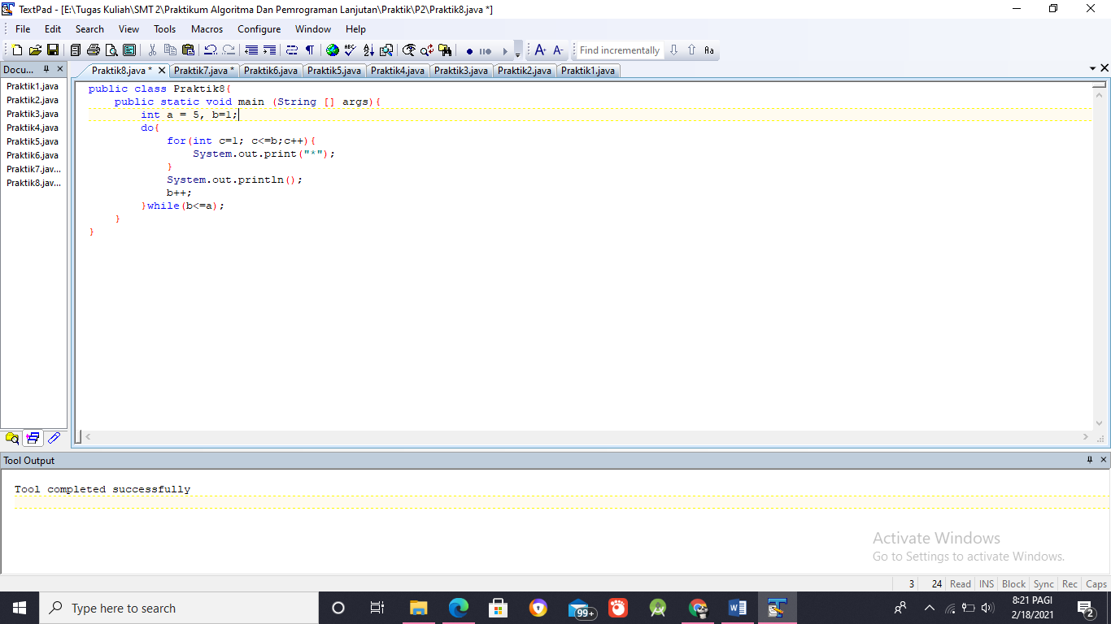Program 3
* 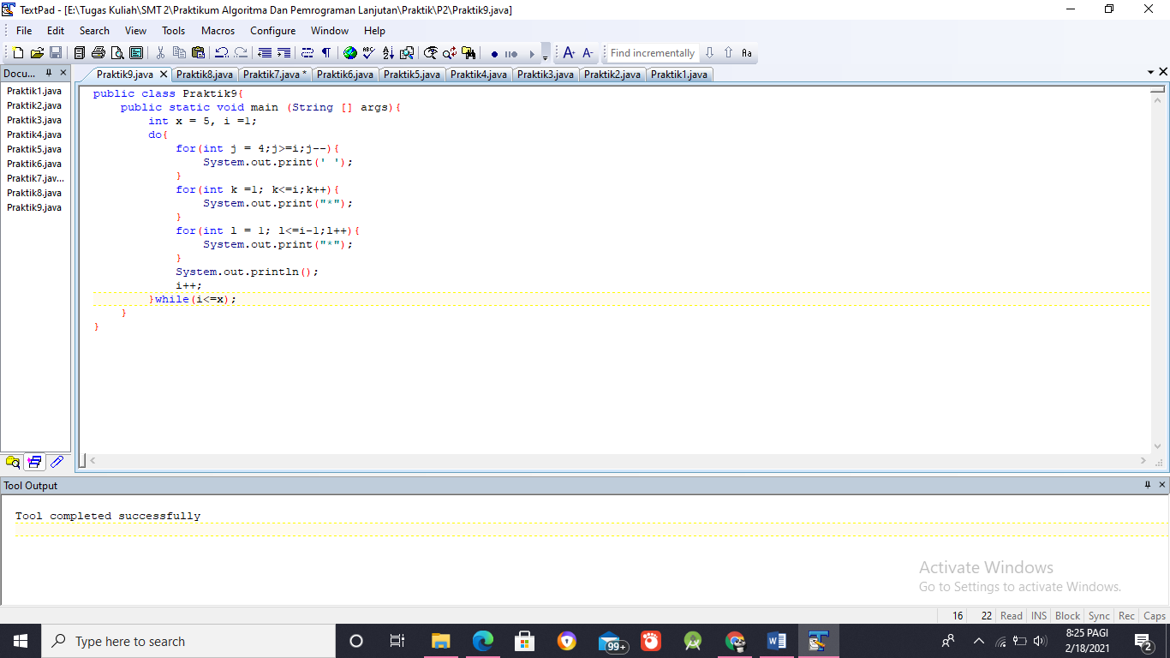Program 4

1. **Latihan**
2. Buat program untuk menampilkan pola sebagai berikut :

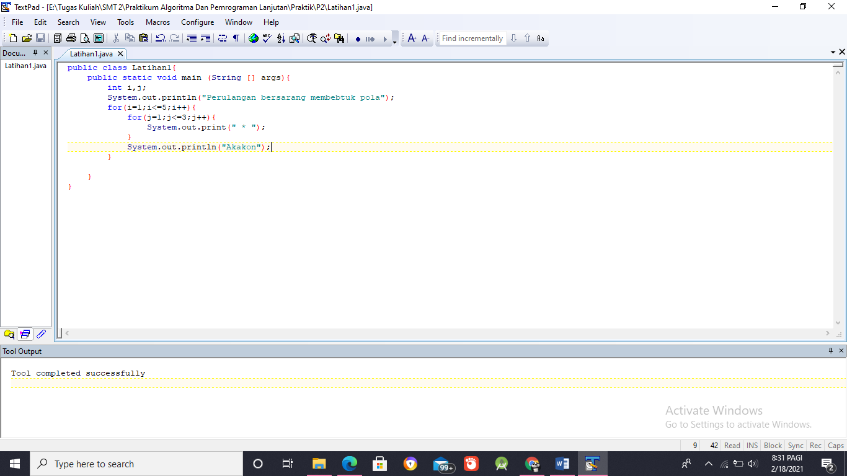

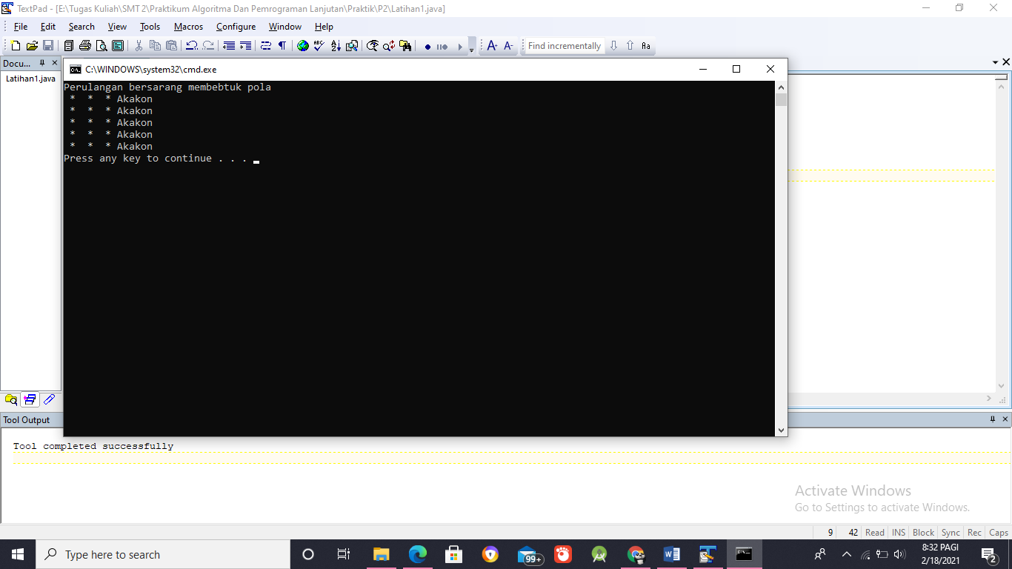

1. 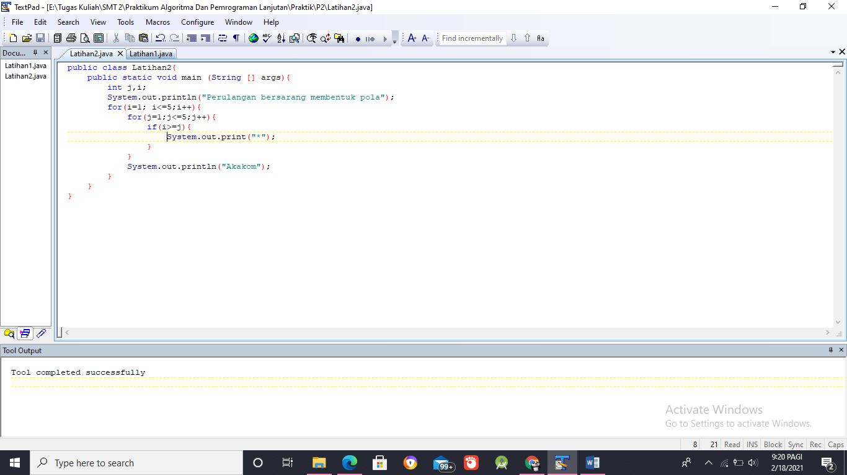Pengulangan Bersarang Membentuk Pola

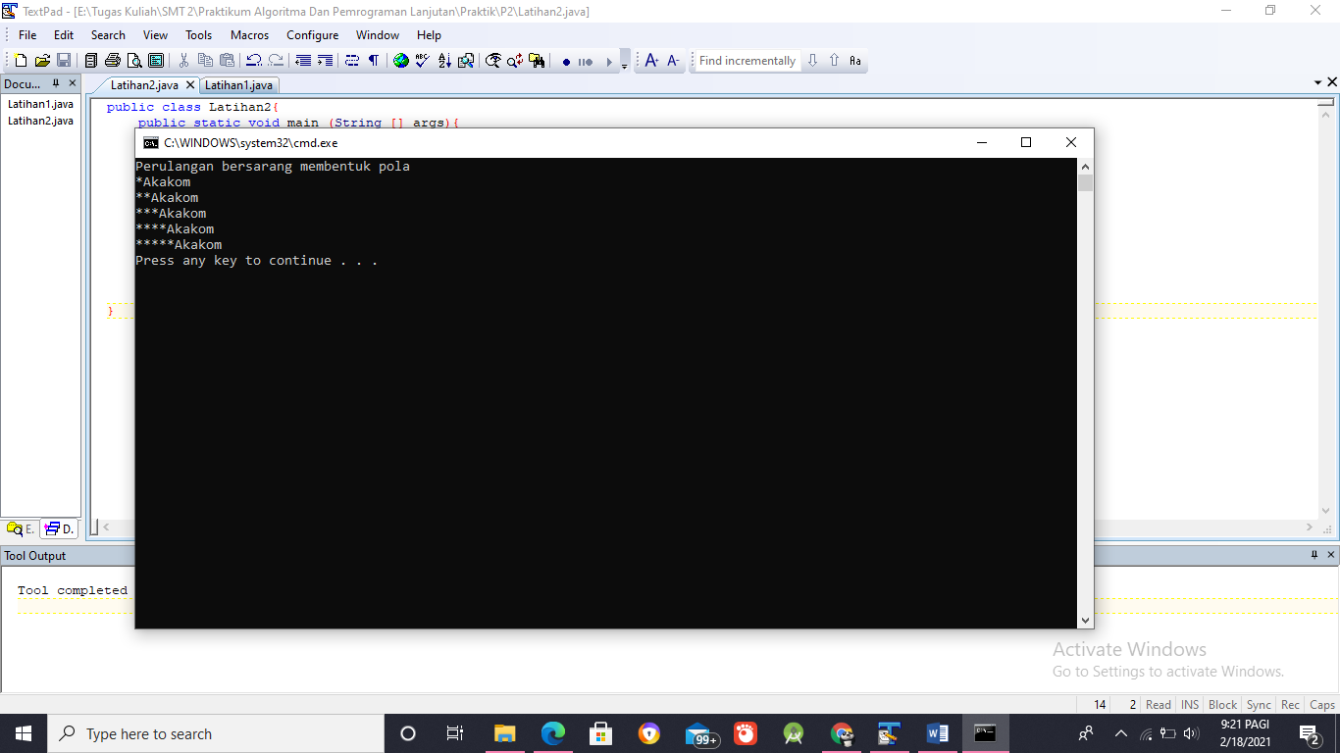

1. Berdasarkan latihan program 2 buatlah sebuah program untuk menghasilkan output sebagai berikut :

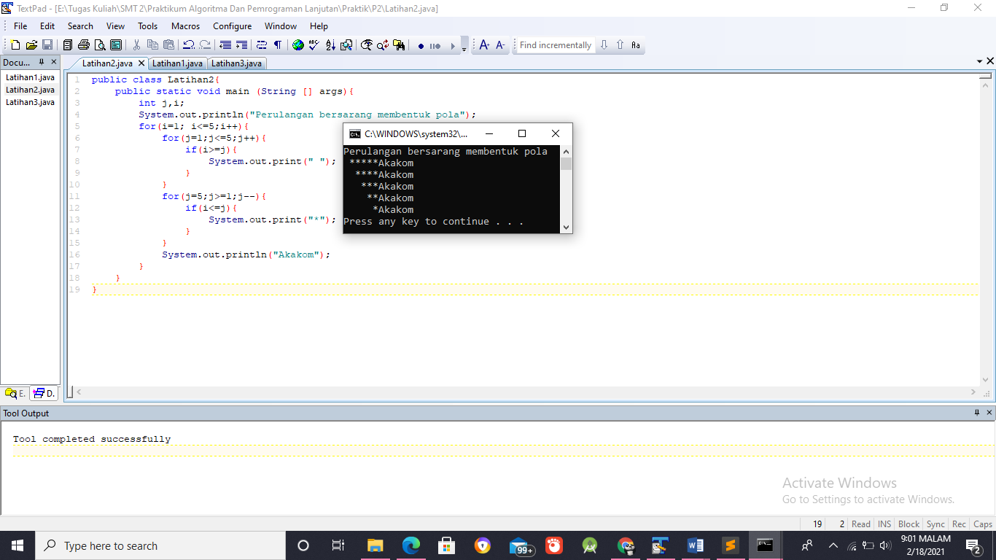

1. **Tugas**
2. 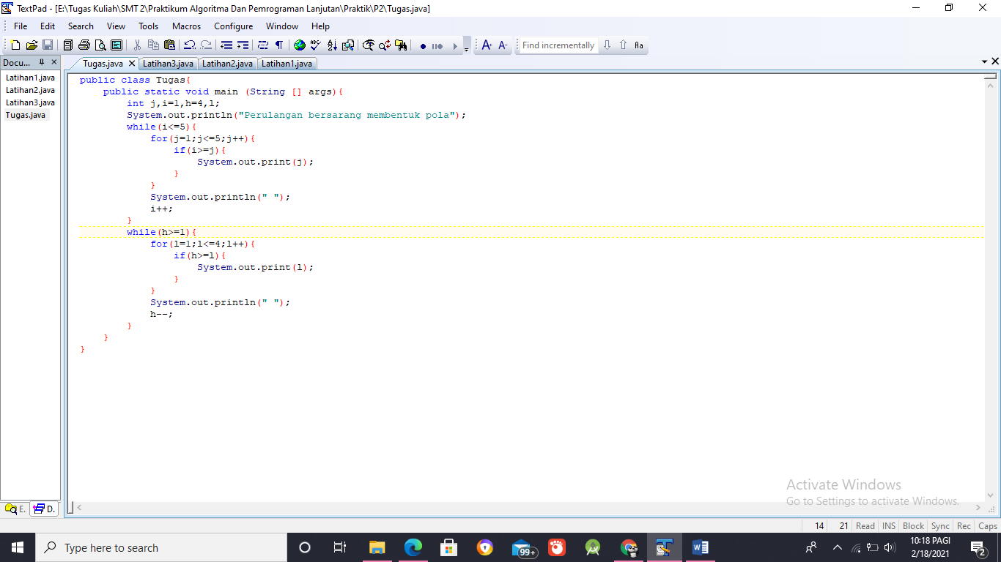Buatlah program menggunakan looping while yang membentuk baris angka seperti berikut

